DISEÑO DE ARQUITECTURA DE UN SISTEMA INTELIGENTE
Modelo lógico, modelo físico y preparación de datos para el módulo de Machine Learning
Caso de estudio: Khipu CRM Académico-Comercial
(Módulo de Scoring Predictivo e Interacciones Inteligentes — KhipuBot)

INSTITUTO SUPERIOR PRIVADO KHIPU
Materia: Desarrollo de Sistemas Inteligentes II
Docente: Poma Enrríquez, Genaro Raúl
Estudiante: Bayona Valdez, Fany

1. Selección y descripción del sistema inteligente
Para esta actividad se retoma el sistema inteligente propuesto en la actividad anterior: el Khipu CRM Académico-Comercial, una plataforma pensada para las áreas de Admisión, Convenios e InkaLab (la unidad de innovación del Instituto Superior Privado Khipu). El negocio identificó que la información de contactos e interacciones con postulantes, aliados y empresas está dispersa en hojas de cálculo, WhatsApp, correos y agendas personales, lo que impide priorizar automáticamente a los contactos con mayor probabilidad de conversión y provoca la pérdida de oportunidades por falta de seguimiento oportuno.
El sistema incorpora un módulo de Scoring Predictivo que, mediante Machine Learning, calcula la probabilidad de conversión de cada oportunidad a partir de su historial de interacciones, el tiempo de respuesta y la etapa del embudo comercial en la que se encuentra. Se complementa con KhipuBot, un asistente conversacional disponible 24/7 que utiliza procesamiento de lenguaje natural (NLP) para clasificar automáticamente los mensajes entrantes por múltiples canales (WhatsApp, chat web, correo) y crear o actualizar contactos sin intervención manual. Finalmente, un módulo de recomendación sugiere la próxima acción a realizar sobre cada oportunidad, basándose en patrones de contactos exitosos previos.
Este sistema es un caso adecuado para la presente actividad porque exige, de forma simultánea, una arquitectura de software robusta (dashboard, API, base de datos), un componente de inteligencia artificial doble (un modelo predictivo de scoring y un modelo de NLP para clasificación de texto) y un conjunto de datos real (interacciones, tiempos de respuesta, canales, etapas del embudo) sobre el cual aplicar las tareas de preparación de datos propias del ciclo de Machine Learning.

2. Diseño de la arquitectura lógica
El modelo lógico representa los componentes funcionales del sistema y el flujo de información entre ellos, sin especificar todavía la tecnología o el hardware que los soporta. La figura 1 muestra el diagrama propuesto, alineado con los requerimientos funcionales RF01 (registro y clasificación de contactos), RF02 (cálculo de score de conversión) y RF03 (gestión de tareas y alertas) definidos previamente.
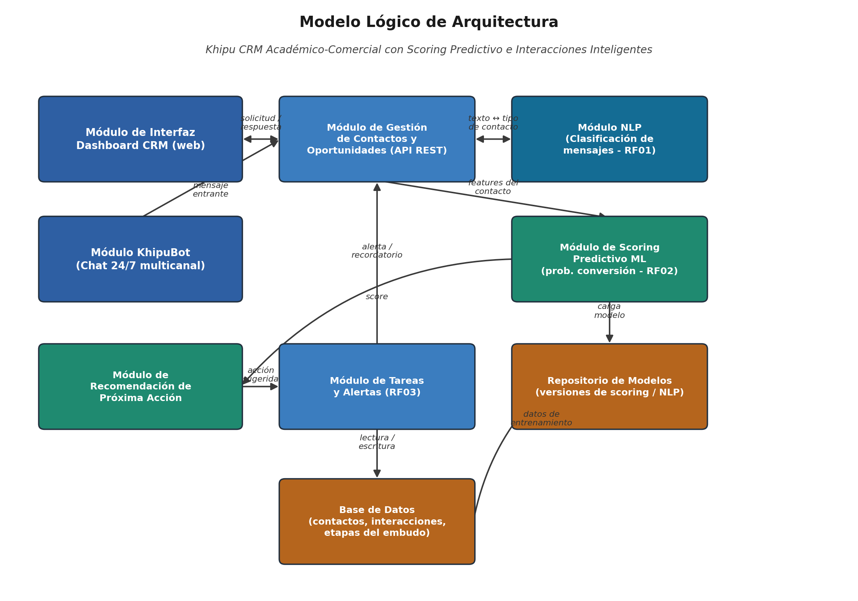
Figura 1. Modelo lógico de arquitectura del Khipu CRM Académico-Comercial.

2.1 Función de cada módulo en el flujo de información
Módulo | Función en el flujo de información
Módulo de Interfaz — Dashboard CRM (web) | Es el punto de contacto de los usuarios internos (Admisión, Convenios, InkaLab). Permite consultar y registrar contactos y oportunidades, y visualizar el score de conversión y las recomendaciones generadas por el sistema.
Módulo KhipuBot (chat 24/7 multicanal) | Recibe los mensajes entrantes desde WhatsApp, chat web y correo, y los envía al módulo de gestión de contactos para su registro y posterior clasificación automática (RF01).
Módulo de Gestión de Contactos y Oportunidades (API REST) | Actúa como núcleo de orquestación del sistema: recibe las solicitudes de la interfaz y de KhipuBot, coordina la clasificación NLP, solicita el cálculo del score al motor de ML y consulta/actualiza la base de datos.
Módulo NLP — Clasificación de mensajes (RF01) | Aplica procesamiento de lenguaje natural para determinar el tipo de contacto (postulante, colegio, empresa, aliado, egresado) a partir del texto del mensaje recibido.
Módulo de Scoring Predictivo ML (RF02) | Calcula, para cada oportunidad, la probabilidad de conversión a partir de variables como el historial de interacciones, el tiempo de respuesta y la etapa del embudo.
Módulo de Recomendación de Próxima Acción | A partir del score y de patrones de contactos exitosos previos, sugiere la acción más adecuada a realizar (por ejemplo, llamar, enviar información, agendar entrevista).
Módulo de Tareas y Alertas (RF03) | Genera recordatorios y alertas automáticas cuando una oportunidad supera un número determinado de días sin interacción registrada, y recibe la acción sugerida para convertirla en tarea.
Base de Datos (contactos, interacciones, etapas del embudo) | Almacena de forma persistente la información transaccional y de comportamiento que alimenta la operación diaria y el (re)entrenamiento periódico de los modelos.
Repositorio de Modelos | Guarda las versiones entrenadas de los modelos de scoring y de NLP, permitiendo trazabilidad y despliegue controlado de nuevas versiones.

3. Diseño de la arquitectura física
El modelo físico traduce los módulos lógicos anteriores en componentes de infraestructura concretos, tomando como base el entorno de desarrollo preliminar definido para el proyecto (Python para el módulo de IA, Node.js/Django para la API del CRM, scikit-learn y spaCy/Hugging Face Transformers para los modelos, React/Vue.js para el frontend, PostgreSQL como base de datos y Docker para separar el servicio de IA del CRM). La figura 2 presenta la propuesta de infraestructura.
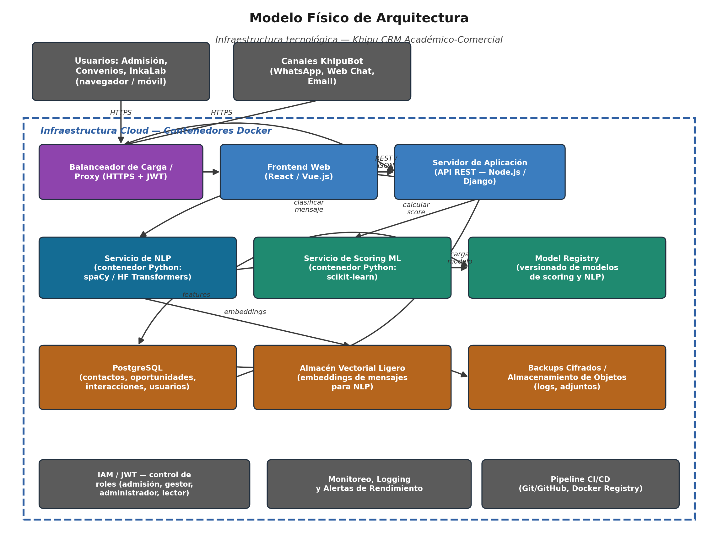
Figura 2. Modelo físico de la infraestructura tecnológica del Khipu CRM Académico-Comercial.

3.1 Justificación de las principales decisiones tecnológicas
Contenedores Docker para separar el CRM del servicio de IA: se justifica empaquetar el servicio de NLP y el de Scoring ML en contenedores independientes del servidor de aplicación (Node.js/Django), tal como se definió en el entorno de desarrollo preliminar del proyecto. Esto permite actualizar o escalar el módulo de IA (por ejemplo, ante un aumento de mensajes entrantes a KhipuBot) sin afectar la disponibilidad del CRM.
Node.js/Django para la API REST y Python para los servicios de IA: se mantiene la separación de lenguajes propuesta originalmente porque Node.js o Django ofrecen un desarrollo ágil de la capa transaccional del CRM, mientras que Python concentra el ecosistema de librerías de Machine Learning y NLP (scikit-learn, spaCy, Hugging Face Transformers) requerido por los módulos de scoring y clasificación de mensajes.
PostgreSQL como base de datos relacional: se elige por la necesidad de integridad referencial entre contactos, oportunidades e interacciones (una oportunidad pertenece a un contacto, que a su vez tiene un historial de interacciones), además de soportar consultas complejas para calcular el score y generar reportes por área (Admisión, Convenios, InkaLab).
Almacén vectorial ligero para embeddings: se incorpora un almacén vectorial adicional (ya contemplado en el entorno de desarrollo preliminar) para guardar las representaciones numéricas (embeddings) de los mensajes procesados por el módulo NLP, lo que permite comparar la similitud entre mensajes nuevos y patrones de clasificación ya conocidos con mayor eficiencia que una búsqueda por texto tradicional.
JWT y control de roles (IAM): dado que el sistema maneja datos personales de postulantes, aliados y empresas, se justifica un mecanismo de autenticación basado en JWT con roles diferenciados (admisión, convenios/gestor, administrador, lector), cumpliendo el requerimiento no funcional de seguridad (RNF01) definido para el proyecto.
Balanceador de carga y monitoreo de rendimiento: se incluyen para garantizar que el cálculo del score y la carga del dashboard no superen los 3 segundos incluso con hasta 10,000 contactos (RNF02), permitiendo escalar horizontalmente el servidor de aplicación si el volumen de contactos de Khipu e InkaLab continúa creciendo.
Pipeline CI/CD (Git/GitHub, Docker Registry): se agrega para automatizar las pruebas y el despliegue de nuevas versiones del CRM y de los modelos de IA, reduciendo el riesgo de errores manuales y facilitando la mejora continua del modelo de scoring conforme se acumulan más interacciones reales.

4. Preparación de datos (fase de Machine Learning)

4.1 Conjunto de datos hipotético
Para entrenar el módulo de Scoring Predictivo (RF02) se plantea un conjunto de datos histórico compuesto por los registros de contactos e interacciones que Khipu e InkaLab ya gestionan de forma dispersa, ahora centralizados en el CRM:
- Datos de contacto: id_contacto, tipo_contacto (postulante, colegio, empresa, aliado, egresado), canal_origen (WhatsApp, web, correo, presencial), fecha_registro.
- Datos de interacción: id_contacto, fecha_interaccion, tipo_evento (mensaje recibido, llamada, entrevista, envío de información), tiempo_respuesta (horas), etapa_embudo (nuevo, contactado, en negociación, matriculado/convenio firmado).
- Variable objetivo: convertido (1 si el contacto se matriculó o firmó convenio, 0 si no), usada para entrenar el modelo de probabilidad de conversión.

4.2 Tres tareas esenciales de preparación de datos
Tarea de preparación | Descripción | Justificación
Limpieza de valores nulos y atípicos (outliers) | Se identifican y tratan registros con campos vacíos (por ejemplo, tiempo_respuesta faltante cuando un contacto aún no ha sido atendido) y valores atípicos evidentes (tiempos de respuesta de varios meses por contactos abandonados, o etapas del embudo registradas fuera de secuencia), mediante imputación (por ejemplo, con la mediana del canal correspondiente) o exclusión del registro cuando el dato es irrecuperable. | Al provenir de un registro previamente disperso en hojas de cálculo, WhatsApp y agendas personales, es esperable que existan campos incompletos; sin este tratamiento, el modelo de scoring podría aprender relaciones falsas (por ejemplo, asociar 'sin respuesta registrada' con baja probabilidad de conversión cuando en realidad el dato simplemente no fue capturado).
Codificación y normalización de variables | Las variables categóricas (tipo_contacto, canal_origen, etapa_embudo) se codifican mediante técnicas como one-hot encoding, y las variables numéricas (tiempo_respuesta, número de interacciones) se estandarizan a una escala común. | El modelo de Machine Learning requiere entradas numéricas; sin una codificación adecuada no podría procesar variables como el canal de origen, y sin estandarización, variables con rangos muy distintos (horas de respuesta frente a cantidad de interacciones) distorsionarían el cálculo del score de conversión.
Selección de variables (features) por correlación / relevancia | Se analiza la correlación de cada variable candidata con la variable objetivo (convertido), conservando aquellas con mayor poder predictivo (por ejemplo, tiempo_respuesta y etapa_embudo) y descartando variables redundantes o de bajo aporte (como un identificador interno de la primera hoja de cálculo de origen). | Khipu maneja múltiples fuentes de datos históricas con posibles columnas heredadas sin valor predictivo; seleccionar solo las variables relevantes reduce el riesgo de sobreajuste (overfitting) y hace que el modelo de scoring sea más fácil de explicar a las áreas de Admisión y Convenios.

5. Conclusiones
El diseño presentado muestra cómo el Khipu CRM Académico-Comercial, más allá de digitalizar el registro de contactos, requiere una arquitectura de software e infraestructura planificada que soporte tanto la operación en tiempo real del dashboard y de KhipuBot como los procesos de entrenamiento y actualización periódica de los modelos de scoring y de NLP, manteniendo separados —pero integrados mediante contenedores Docker— el CRM tradicional y el módulo de inteligencia artificial.
Asimismo, se evidencia que el valor del módulo de Scoring Predictivo depende directamente de la calidad de los datos de interacción que Khipu e InkaLab logren centralizar: la limpieza de registros dispersos, la codificación/normalización de variables y la selección de las variables realmente predictivas no son pasos opcionales, sino condiciones necesarias para que el sistema priorice correctamente a los contactos y reduzca la pérdida de postulantes y aliados por falta de seguimiento oportuno.

